**Профилактика в стоматологии: итоги VIII Всероссийской научно-практической конференции с международным участием**

Н.С. Робакидзе

Северо-Западный государственный медицинский университет им. И.И. Мечникова, Санкт-Петербург, Россия

АННОТАЦИЯ

22 марта 2025 года в Санкт-Петербурге состоялась VIII Всероссийская научно-практическая конференция с международным участием «Профилактика в стоматологии». Организатором мероприятия выступил Северо-Западный государственный медицинский университет им. И.И. Мечникова. Прозвучали доклады, посвященные ранней диагностике и профилактике кариеса, заболеваний пародонта и зубочелюстных аномалий.

Ключевые слова: конференция; профилактика; стоматология

**Prevention in Dentistry: results of the VIII All-Russian Scientific and Practical Conference with international participation**

Natalia S. Robakidze

North-Western State Medical University named after I.I. Mechnikov, Saint Petersburg, Russia

ABSTRACT

On March 22, 2025, the VIII All-Russian Scientific and Practical Conference with international participation “Prevention in Dentistry” took place in St. Petersburg. The event was organized by the North-Western State Medical University named after I.I. Mechnikov. Reports were given on the early diagnosis and prevention of caries, periodontal diseases and dental anomalies.

Keywords: conference; prevention; dentistry

22 марта 2025 года в Санкт-Петербурге в Конференц-зале гостиницы «Гранд Отель Эмеральд»  состоялась VIII Всероссийская научно-практическая конференция с международным участием «Профилактика в стоматологии».

Очередной раз конференция стала платформой для повышения научной компетенции врачей стоматологов в вопросах профилактики и лечения кариеса, заболеваний пародонта и скелетных аномалий прикуса.

В мероприятии приняли участие более 200 врачей следующих специальностей: «Стоматология детская», «Стоматология общей практики», «Стоматология ортопедическая», «Стоматология терапевтическая», «Стоматология хирургическая», «Ортодонтия», «Рентгенология». На мероприятии прозвучало 18 докладов.

Конференция организована федеральным государственным бюджетным образовательным учреждением высшего образования «Северо-Западный государственный медицинский университет им. И.И. Мечникова» Министерства здравоохранения Российской Федерации с целью обмена знаниями и практическим опытом по актуальным вопросам, касающихся современных тенденций профилактической медицины. Соучредителями мероприятия выступили: Стоматологическая Ассоциация России, Научное медицинское общество стоматологов Санкт-Петербурга и Ленинградской области.

Конференция прошла в очном и дистанционном формате.

С докладом «Влияние уровня минерализации эмали на кариес-восприимчивость постоянных зубов» успешно выступила профессор кафедры детской и терапевтической стоматологии им. Ю.А. Федорова ФГБОУ ВО СЗГМУ им. И.И. Мечникова Минздрава России Сарап Лариса Рудольфовна.

Возможности ранней диагностики стоматологических заболеваний с применением искусственного интеллекта в лучевой диагностике рассмотрены в докладе Чибисовой Марины Анатольевны, д.м.н., профессора кафедры клинической стоматологии, профессора кафедры детской и терапевтической стоматологии им. Ю.А. Федорова ФГБОУ ВО СЗГМУ им. И.И. Мечникова, «Возможности современной лучевой диагностики, КЛКТ и динамической денситометрии в ранней диагностике и профилактике стоматологических заболеваний. Искусственный интеллект в лучевой диагностике в стоматологии».

С докладом «Эффективная реабилитация пациентов с парафункцией круговой мышцы рта», посвященным повышению эффективности ортодонтического лечения скелетных аномалий прикуса, выступил Попов Сергей Александрович, д.м.н., профессор, врач-ортодонт СПб ГБУЗ «Стоматологическая поликлиника № 9».

Особенностям применения местного обезболивания с учётом рисков возникновения побочных реакций со стороны организма пациента был посвящен доклад «Местное обезболивание в стоматологии: риски и ожидания» Васильева Юрия Леонидовича, д.м.н., профессора кафедры топографической анатомии и оперативной хирургии института клинической медицины им. Н.В. Склифосовского Первого МГМУ им. И.М. Сеченова (Сеченовский Университет).

Современные хирургические и медикаментозные способы профилактики и лечения воспалительных и дистрофических изменений в тканях пародонта рассмотрены в сообщении к.м.н., доцента кафедры клинической стоматологии ФГБОУ ВО СЗГМУ им. И.И. Мечникова Минздрава России Шалак Оксаны Васильевны «Способы профилактики заболеваний тканей пародонта».

Доклад «Формирование дистальной окклюзии в период роста у детей: этиопатогенетический подход как принцип профилактики и лечения» представила ассистент кафедры стоматологии общей практики ФГБОУ ВО СЗГМУ им. И.И. Мечникова Минздрава России, врач-стоматолог ортодонт Малахова Наталья Евгеньевна.

С докладом о преимуществах применения самолигирующей брекет-системы Н4 выступила доцент кафедры стоматологии Санкт-Петербургского государственного университета, главный врач клиники «Ортогранд», к.м.н. Саунина Анастасия Андреевна.

Доклад «Раннее выявление орофациальных нарушений и их профилактика», который подготовила к.м.н., доцент кафедры стоматологии детского возраста и ортодонтии ФГОУ ВО «Первый Санкт-Петербургский государственный медицинский университет имени акад. И.П. Павлова» Зубкова Наталья Вениаминовна, был посвящен комплексному лечению ортодонтического пациента с участием смежных специалистов.

Розов Роман Александрович, д.м.н., профессор кафедры ортопедической стоматологии и материаловедения с курсом ортодонтии взрослых ФГБОУ ВО «ПСПбГМУ им. акад. И.П. Павлова Минздрава России»,  профессор кафедры дополнительного образования по стоматологическим специальностям ИМО ФГБОУ ВО «НовГУ им. Ярослава Мудрого Министерства науки и высшего образования России», главный врач СПб ГБУЗ «Городская стоматологическая поликлиника № 33», представил доклад: «Критериальный анализ обработки результатов конусно-лучевой компьютерной томографии с использованием искусственного интеллекта в стоматологии: оценка точности и клинической значимости».

Доклад «Роль профессионального сообщества в разработке и реализации программ профилактики стоматологических заболеваний»  
представил Данилов Егор Олегович, к.м.н., вице-президент Стоматологической Ассоциации России, доцент кафедры детской и терапевтической стоматологии им. Ю.А. Федорова СЗГМУ им. И.И. Мечникова, профессор кафедры стоматологии общей практики СПбИНСТОМ.

С докладом «Доказательная база эффективности применения стоматологических гелей FITODENT» выступила Латиф Ирина Игоревна, к.м.н., старший преподаватель кафедры и клиники общей стоматологии ВМА имени С.М. Кирова.

Практическое применение метода количественной оценки зубочелюстных аномалий для выбора тактики лечения и оценки результатов рассмотрено в докладе «Роль количественной оценки зубочелюстных аномалий в выборе тактики ортодонтического лечения», который подготовила Ланина Анастасия Николаевна, к.м.н., доцент кафедры ортопедической стоматологии, ортодонтии и гнатологии ФГБОУ ВО СЗГМУ им. И.И. Мечникова Минздрава России.

Заведующий кафедрой ортопедической стоматологии, ортодонтии и гнатологии ФГБОУ ВО СЗГМУ им. И.И. Мечникова, заведующий кафедрой ортодонтии ЧОУ ДПО СПбИНСТОМ, профессор кафедры стоматологии Новгородского государственного университета им. Ярослава Мудрого, главный специалист МЦ «Романовский», д.м.н., профессор Роман Александрович Фадеев представил материалы досудебных и судебных разбирательств претензий ортодонтических пациентов, причинами которых явилось несоблюдение алгоритма диагностики и лечения, в докладе «Соблюдение алгоритма диагностических и лечебных мероприятий на этапах реабилитации ортодонтического пациента – профилактика конфликтных ситуаций».

Алгоритм применения индексных параметров, используемых для диагностики сужения зубных рядов, представила Солдатова Людмила Николаевна, д.м.н., профессор кафедры стоматологии детского возраста и ортодонтии ФГОУ ВО «ПСПбГМУ имени акад. И.П. Павлова Минздрава России», в докладе «Клинико-анатомическая адаптация индексных параметров при диагностике сужения зубных рядов».

С докладом «Комплексная реабилитация пациентов с синдромом вынужденного положения нижней челюсти» выступил Паршин Василий Валерьевич, к.м.н., доцент кафедры ортопедической стоматологии, ортодонтии и гнатологии ФГБОУ ВО СЗГМУ им. И.И. Мечникова Минздрава России.

Примеры применения нано-остеоперфораций на этапе ортодонтического лечения представила Щедрина Татьяна Андреевна, врач-стоматолог ортодонт МЦ «Романовский», аспирант кафедры стоматологии НовГУ им. Ярослава Мудрого, в докладе «Применение остеоперфораций в практике врача ортодонта - профилактика осложнений со стороны костной ткани».

Гостья из Республики Беларусь Разумова Александра Александровна, ассистент кафедры терапевтической стоматологии с курсом ФПК и ПК Витебского медицинского государственного медицинского университета, представила вниманию слушателей доклад о распространенности нового вируса Redondovirus (redov) у пациентов с хроническим маргинальным периодонтитом.

Организационный комитет конференции выражает уверенность, что подобные форумы способствуют расширению знаний о новых направлениях профилактики стоматологических заболеваний и приглашает практикующих врачей на IX Всероссийскую научно-практическую конференцию «Профилактика в стоматологии» в следующем году!

Об авторе

Робакидзе Наталья Серафимовна, д-р мед. наук, доцент; ФГБОУ ВО СЗГМУ им. И.И. Мечникова; адрес: Заневский пр., 1/82, Санкт-Петербург, 195298, Россия; ORCID: 0000-0003-4209-5928 SPIN: 6653-2182; Scopus Author ID: 37081902200; e-mail: rona24@list.ru

Author's info

Natalia S. Robakidze, MD, Dr. Sci. (Medicine), Assistant Professor; North-Western State Medical University named after I.I. Mechnikov; address: 1/82, Zanevsky Ave., Saint Petersburg, 195298, Russia; ORCID: 0000-0003-4209-5928 SPIN: 6653-2182; Scopus Author ID: 37081902200; e-mail: [rona24@list.ru](mailto:rona24@list.ru)

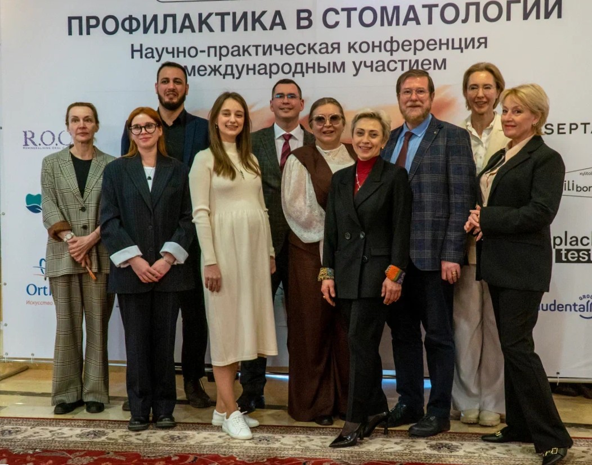

Всего 5 фотографий